Дорогой друг!
Сегодня многие молодые люди знают, что такое наркотики, где их можно купить и считают допустимым употребление в небольших дозах. Под влиянием друзей, фильмов, телепередач, журналов некоторые считают употребление наркотиков модными и безопасными.
Любой наркотик - это сильнейший яд, разрушающий весь организм. Повреждения, вызванные приемом наркотиков, носят необратимый характер. Наркотики оказывают влияние, прежде всего, на нервную систему и головной мозг. В результате воздействия наркотических веществ снижаются интеллектуальные способности человека. Кроме опасности для здоровья человека, наркомания наносит колоссальный социальный и экономический вред.
Наркомания — заболевание, которое носит хронический характер, имеет прогрессирующую тенденцию, сопровождается регулярным употреблением любого рода наркотических веществ.
Если посмотреть на историю наркотиков, то любое наркотическое вещество убивает. Только одно делает это постепенно, а другое способно загубить человека с первой дозы.

Наркотики – это прекрасное средство забыть о маленьких житейских проблемах, превратив свою жизнь в одну большую…
Этапы развития наркомании
Зависимость от наркотических веществ формируется у человека в течение определенного времени, имеет фазное течение, и сопровождается появлением определенных синдромов:
1. Синдром измененной реактивности, комплекс взаимосвязанных и взаимодействующих симптомов.
2. Синдром психологической зависимости, сильное не преодолимое влечение в употреблении.
3. Синдром физиологической зависимости, компульсивное влечение, абстинентный синдром.
4. Синдром социальных последствий от употребления наркотиков.
Последствия употребления наркотиков
- Риск заражения ВИЧ и гепатитом
- Поражение печени и мозга
- Снижение иммунитета
- Заболевание вен
- Импотенция
- Снижение интеллекта

Будущее в твоих руках!
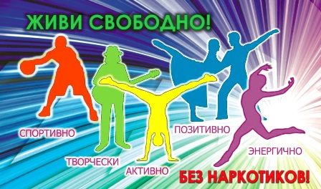
Мы ЗА здоровый образ жизни!

